Как не допустить конфликта

При возникновении напряжения в общении попробуйте следующее:
- проявлять естественное внимание к собеседнику, доброжелательность, терпимость, дружелюбие;
- держаться спокойно, не терять самоконтроля, говорить лаконично, чуть медленнее, если собеседник излишне взволнован;
- дать собеседнику выговориться, не перебивая его;
- дать собеседнику понять, что вы понимаете его состояние;
- признать свою вину, если объективно таковая есть;
- постараться предельно тактично показать собеседнику, в чем, как вам кажется, он тоже не прав;
- разделять с собеседником ответственность за решение проблемы, определять план будущего сотрудничества.

Советы по смягчению конфликтности
- Включите душевное зрение. Человек- матрешка: есть он сам, внутри него еще один - внутренний, внутри того - еще один, глубинный. Лучше говорить мягкими словами, слушать собеседника.
- Самый главный человек на свете - тот, кто перед тобой. Собеседник может быть невоспитанным и невнимательным, глупым или агрессивным. Но чем меньше это будет раздражать Вас, тем талантливее вы как собеседник.
- Постарайтесь, чтобы собеседник Вам понравился. Старайтесь больше говорить хорошего не о себе, а о собеседнике.
- Не кидайте в собеседника булыжники. Задавайте нужный тон - корректный и уважительный.
- Без нужды не задевайте. Понравиться ли вам общение, в котором собеседник все время лезет перед вами на пьедестал, а вас окунает в грязную лужу?- Тот, кто в общении старается продемонстрировать свое превосходство, делает по сути то же самое. Чтобы этого не было, стройте общение на равных, а не сверху.
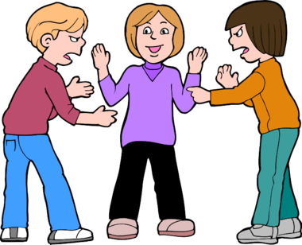
- Не спорте по мелочам, не спорте с теми, с кем спорить бесполезно, не спорте с теми, кому важнее поспорить, а не разобраться, а самое главное никогда не начинайте спора, если вы в чем-то хотите действительно разобраться, тем более разобраться вместе с собеседником.
- Ищите то, в чем прав собеседник, а не ошибается, старайтесь согласиться, а не возразить.
- Признавайте возможность своей неправоты: «Слушай, может быть я не прав, но давай посоветуемся».
- Старайтесь согласиться, а не возразить, стремитесь не к победе, а к истине, к миру.

